Liczba osób bezrobotnych zarejestrowanych
w Powiatowym Urzędzie Pracy w Krośnie w latach 1992 – 2019

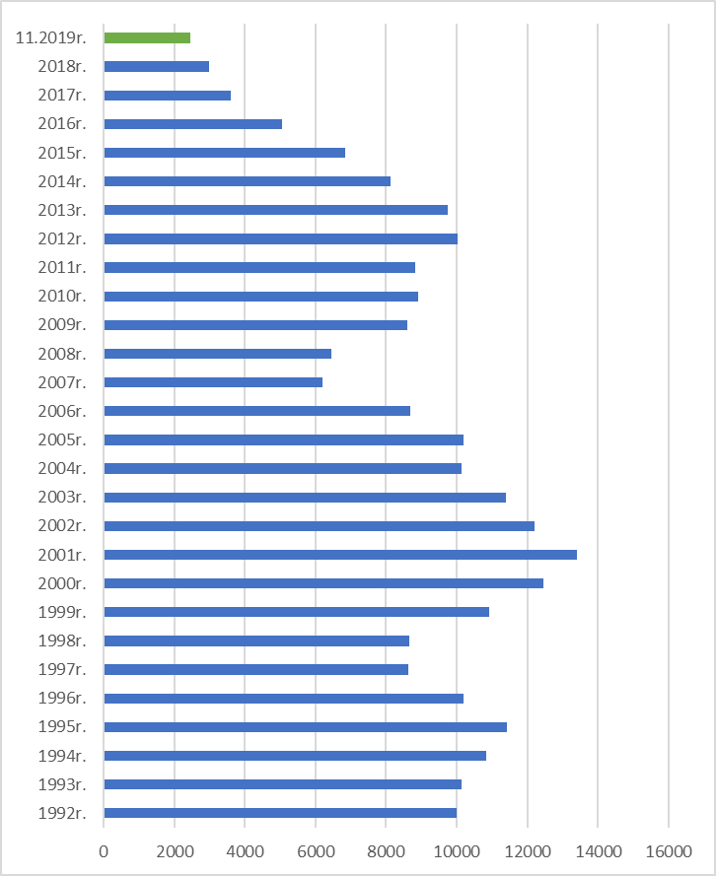

www.krosno.praca.gov.pl

L I S T O P A D 2 0 1 9
- Liczba zarejestrowanych bezrobotnych w PUP Krosno
Rejon | Ogółem | Kobiety
Krosno | 686 | 361
Powiat krośnieński | 1783 | 1018
Chorkówka | 275 | 164
Dukla miasto | 32 | 18
Dukla gmina | 250 | 143
Iwonicz miasto | 19 | 10
Iwonicz gmina | 144 | 86
Jedlicze miasto | 85 | 54
Jedlicze gmina | 169 | 91
Korczyna | 179 | 106
Krościenko Wyżne | 78 | 44
Miejsce Piastowe | 183 | 108
Rymanów miasto | 35 | 14
Rymanów gmina | 145 | 69
Wojaszówka | 141 | 81
Jaśliska | 48 | 30
Ogółem | 2469 | 1379

- „Napływ” i „odpływ” bezrobotnych
Rejon | Nowo zarejestrowani w miesiącu sprawozdawczym | Wyłączeni  z ewidencji w m-cu sprawozdawczym
Krosno | 131 | 101
Powiat krośnieński | 329 | 280
Ogółem | 460 | 381

3. Stopa bezrobocia na koniec października 2019r.
Rejon | Stopa bezrobocia w %
Polska | 5,0%
Woj. podkarpackie | 7,6%
Powiat krośnieński łącznie z miastem Krosno | 3,6%
Powiat krośnieński | 4,8%
Miasto Krosno | 2,2%
65454
4. Wybrane kategorie osób bezrobotnych
Do 30 roku życia | 641
Długotrwale bezrobotni | 1030
Powyżej 50 roku życia | 718
Korzystające ze świadczeń pomocy społecznej | 390
Posiadające co najmniej jedno dziecko do 6 roku życia | 518
Posiadające co najmniej jedno dziecko niepełnosprawne do 18 r.ż. | 6
Bezrobotni niepełnosprawni | 296
Bez kwalifikacji zawodowych | 735
Bez doświadczenia zawodowego | 471
Kobiety, które nie podjęły zatrudnienia po urodzeniu dziecka | 433
*Liczby nie sumują się

6. Oferty pracy - stan na koniec miesiąca
Rejon | Zgłoszone  w okresie sprawozdawczym | Pozostałe na koniec okresu sprawozdaw. | Suma ofert od początku roku
Powiat krośnieński łącznie z m. Krosno | 91 | 60 | 1886

7. Liczba osób wyrejestrowanych z powodu podjęcia pracy
- stan na koniec miesiąca sprawozdawczego
Podjęcia pracy | W tym finansowane ze środków publicznych
2531 | 368
2531 | w tym:  podjęcie działalności gospodarczej  oraz doposażenie stanowiska pracy – 187
Staże - 227
Zatrudnienie (subsydiowane) osób do 30 roku życia - 168

8. Zarejestrowani bezrobotni z prawem do zasiłku
Rejon | Liczba ogółem
Krosno | 122
Powiat krośnieński | 313
Ogółem | 435

9. Zatrudnianie cudzoziemców
Prace sezonowe | wnioski |  | zezwolenia
Prace sezonowe | 41 |  | 36
Oświadczania o powierzeniu pracy | 749
Informacje starosty  Informacje starosty na temat możliwości zaspokojenia potrzeb kadrowych pracodawców. | wnioski | wydane informacje
 | 238 | 208

* z wyłączeniem osób podlegających aktywizacji
przyg. Rafał Dziura

